

Association des descendants de Prosper Teisserenc et de Madeleine Fourcade

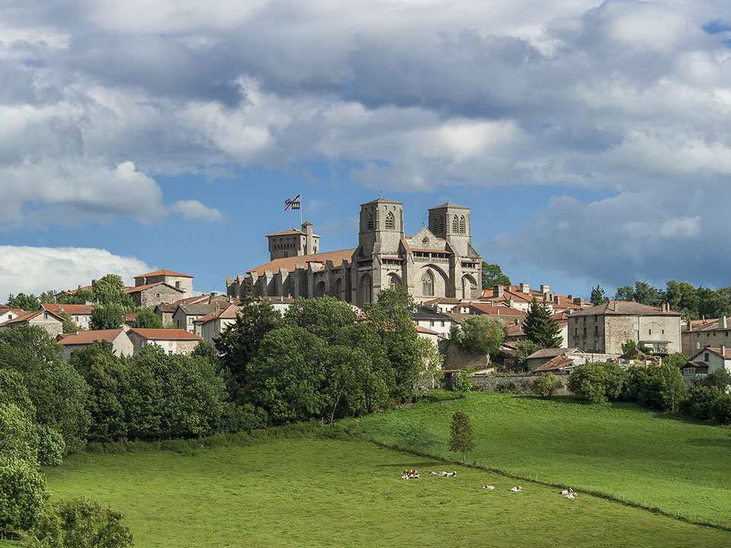

La Branche Amélie

vous invite au 11ème rassemblement familial

Samedi 25 et Dimanche 26 juin 2022

A la Chaise-Dieu, en Haute Loire, au cœur de l’Auvergne,

haut-lieu historique, musical, touristique,

Mais aussi mystérieux et mystique !

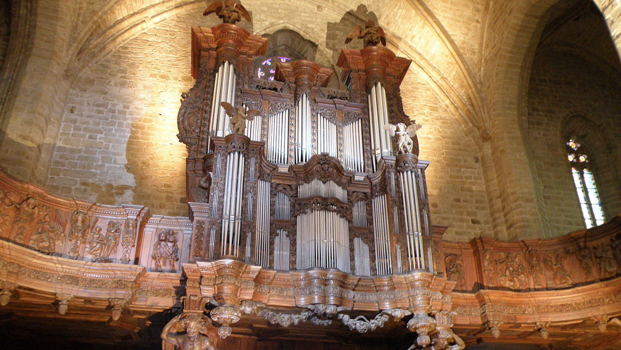

Depuis le premier rassemblement des descendants de Prosper Teisserenc et Madeleine Fourcade, initié par Claude Teisserenc, Mireille Cavalier et Paule Delomier à la Chartreuse de la Valbonne près de Pont Saint Esprit en 1987 (60 ans après le décès de Prosper Teisserenc), se sont succédées dix réunions familiales pleines de rencontres, de retrouvailles, de souvenirs évoqués avec émotion, de découvertes et de moments inoubliables.

Pour inaugurer cette deuxième dizaine de nos rassemblements, c’est la branche Amélie qui relève pour la première fois le défi de son organisation.

Après avoir hésité entre la région de Pont d’Ain, berceau de la famille Convert dont nous sommes un rameau, et l’Auvergne, où les Rajon et les Delomier ont des attaches, nous avons opté pour cette dernière, pour sa centralité et son caractère, et aussi parce que nous avons trouvé à la Chaise-Dieu, haut-lieu historique de la Chrétienté et plus récemment de la musique, à mille mètres d’altitude entre les Monts du Livradois et le Velay, un site prêt à nous accueillir, le Village de la Tour, dont la grande capacité nous permettra de tous loger sur le même lieu.

Nous avons concocté un programme aussi complet que possible, en nous efforçant de tirer le meilleur parti des richesses de ce lieu et de celles de notre grande famille, et d’être attractif pour toutes les générations et pour tous les goûts. Vous pouvez consulter ce programme page suivante.

En ce qui concerne l’hébergement, vous pourrez loger soit dans un bungalow pouvant accueillir 5 ou 7 personnes (capacité totale de 144 personnes), soit dans une chambre de 4 lits (dont deux superposés) dans un petit bâtiment pouvant accueillir 48 personnes, soit dans un hôtel situé sur le site (capacité de 12 personnes). Pour occuper au mieux les bungalows, il pourra être nécessaire de se regrouper entre familles, ce que vous pouvez prévoir dès maintenant. A titre indicatif, le prix de la pension complète (hébergement + dîner + petit- déjeuner + déjeuner) sera de 75€ pour les plus de 12 ans et de 50€ pour les moins de 12 ans.

Voilà : tout est en place pour vous accueillir, et nous vous invitons à remplir et à nous retourner avant le 15 octobre le bulletin de pré-inscription joint à cette invitation, afin de nous permettre de peaufiner au mieux notre organisation, avant de lancer les inscriptions définitives début 2022.

Venez nombreux, les capacités du site sont sans limites !

**Rassemblement ATF les 25 et 26 juin 2022**

**Village de la Tour à la Chaise-Dieu (Haute Loire)**

**Programme**

**Samedi 25 juin**

10h – 12h30 : Accueil (Salle Palabre – Forum) et installation dans les lieux d’hébergements.

12h30 – 13h30 : Pique-nique sorti du sac (Forum ou chapiteau suivant météo)

13h30 : Rassemblement sur le Forum et présentation des journées

14h – 18h : Activités : Visite guidée de la Chaise-Dieu, balade à pied, jeu de boules, Atelier théâtre, Atelier chant

Un jardin d’enfants sera organisé pendant les activités

18h – 19h : Assemblée Générale (Salle Palabre)

19h – 19h30 : Apéritif

19h30 – 22h : Dîner sous le chapiteau

22h - : Soirée dansante Salle Palabre

**Dimanche 26 juin**

8h – 9h30 : Petit déjeuner ensemble sous le chapiteau, pour prolonger les échanges,

9h30 : Photos sur le Forum

11h : Messe à l’Abbatiale (messe paroissiale)

13h : Déjeuner sous le chapiteau.

15h30 : Concert d’orgue à l’Abbatiale (organisé par ATF, mais ouvert au public, avec entrée libre et participation « au chapeau »)



*Blason de la Ville de la Chaise-Dieu*

Pour en savoir plus sur la Chaise Dieu et le Village de la Tour :

[La Chaise-Dieu — Wikipédia (wikipedia.org)](https://fr.wikipedia.org/wiki/La_Chaise-Dieu)

[CCI Haute-Loire - Trophées de l'Economie Locale 2017 / Tourisme : Village de La Tour - YouTube](https://www.youtube.com/watch?v=awYV09HCdG0)

<https://www.abbaye-chaise-dieu.com>

